|  |  |
| --- | --- |
| Station  „Strahlensätze“ Teil 1  Hilfestellungen |  |

**Aufgabenteil 1.3 (Seite 3)**

Was gilt für die Winkelgrößen entspre­chender Winkel in ähnlichen Figuren?



**Aufgabenteil 1.3 (Seite 3)**

Was gilt für die Verhältnisse entspre­chender Seitenlängen in ähnlichen Figuren?



**Aufgabenteil 1.3 (Seite 3)**

In ähnlichen Figuren sind

* einander entsprechende Innenwinkel gleich groß,
* die Längenverhältnisse entsprechender Seiten   
  gleich groß.

**Aufgabenteil 1.4 (Seite 3)**

Betrachtet dazu die Eigenschaften die ihr in Aufgabe 1.3 herausgefunden habt.



**Aufgabenteil 1.4 (Seite 3)**

Wie verhalten sich die Winkel zweier ähnlicher Figuren, wenn die Seiten­verhältnisse fest sind?



**Aufgabenteil 1.4 (Seite 3)**

Wie verhalten sich die Längenverhält­nisse einander entsprechender Seiten zweier ähnlicher Figuren, wenn mindestens zwei Winkel gleich sind?

**Aufgabenteil 2.2 (Seite 4)**

Beachtet die Hilfe 1 in der Simulation 2.

**Aufgabenteil 2.3 (Seite 4)**

Beobachtet, ob sich maßgebliche Größen verändern oder gleich bleiben.



**Aufgabenteil 2.3 (Seite 4)**

Wie verhalten sich entsprechende Winkel und einander entsprechende Strecken­verhältnisse in den Dreiecken $ABC$ und $A’B’C‘$?

**Aufgabenteil 2.4 (Seite 4)**

Überlegt euch wie die Strecke $\overline{ZA‘}$ entsteht und beachtet dabei die Rolle  
des Streckfaktors.



**Aufgabenteil 2.4 (Seite 4)**

$$\overline{ZA‘}=k∙\overline{ZA}$$

**Aufgabenteil 2.5 (Seite 4)**

Entsprechende Geraden und Strecken  
in der Bildfigur sind parallel zu entspre­chenden Geraden und Strecken in der Ausgangsfigur.

Was folgt daraus für entsprechende Winkel der Bildfigur im Vergleich zur Ausgangsfigur?



**Aufgabenteil 2.5 (Seite 4)**

Aufgrund des Stufenwinkelsatzes an Geradenkreuzungen mit parallelen geraden sind entsprechende Winkel in der Ausgangs- und Bildfigur gleich groß.

Was folgt daraus für den Zusammenhang zwischen der Ausgangs- und der Bildfigur?



**Aufgabenteil 2.5 (Seite 4)**

Bei einer zentrischen Streckung sind die Ausgangs- und die Bildfigur ähnlich zueinander.

**Aufgabenteil 3.3 (Seite 6)**

Wählt zunächst aus, wie ihr im Aufgabenteil argumentieren wollt.

Argumentation über

* **Ähnlichkeit:**   
  Blättert zu Seite 33.
* **zentrische Streckung:**  
  Blättert zu Seite 41.



**Aufgabenteil 3.3 (Seite 6)**

* **Ähnlichkeit**

Versuche die jeweiligen Seiten der ähnlichen Dreiecke sinnvoll in ein Verhältnis zu setzen.



**Aufgabenteil 3.3 (Seite 6)**

* **Ähnlichkeit**

In der Verhältnisgleichung sollten neben der gesuchten Streckenlänge $h$ nur bekannte Streckenlängen vorkommen.



**Aufgabenteil 3.3 (Seite 6)**

* **Ähnlichkeit**

Welche Seite des kleinen Dreiecks entspricht der Seite $d$ des großen Dreiecks?



**Aufgabenteil 3.3 (Seite 6)**

* **Ähnlichkeit**

Welche Seite des kleinen Dreiecks entspricht der Seite $h$ des großen Dreiecks?

**Aufgabenteil 3.3 (Seite 6)**

* **zentrische Streckung**

Welche der Seiten $l$, $q$, $d$ und $h$ sind jeweils Bild und Urbild bzgl. einer zentrischen Streckung?



**Aufgabenteil 3.3 (Seite 6)**

* **zentrische Streckung**

Wie kann man mit Hilfe des Streckfaktors $h$ berechnen?

**Aufgabenteil 3.4 (Seite 6)**

Stellt eine Verhältnisgleichung auf, in der nur $l$, $q$, $d$ und $h$ vorkommen.

**Aufgabenteil 3.5 (Seite 6)**

Welche Rolle spielt die Größe des Schülers beim Errechnen der Gesamthöhe?

**Aufgabenteil 3.6 (Seite 6)**

Wendet euer Ergebnis aus 3.4 an und beachtet dabei 3.5.



**Aufgabenteil 3.6 (Seite 6)**

Stellt eure Verhältnisgleichung so um, dass $h$ auf einer Seite der Gleichung alleine steht.



**Aufgabenteil 3.6 (Seite 6)**

Nun müsst ihr noch beachten, wie sich die Gesamthöhe zusammensetzt.

**Aufgabenteil 4.1 (Seite 7)**

Eine „*Strecke“* ist eine gerade Linie, die von zwei Punkten begrenzt wird.

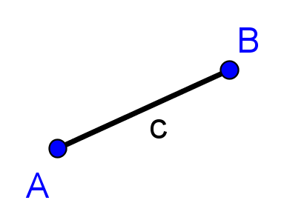

Man kann die abgebildete Strecke mit $c$ 
 oder $\overline{AB}$ bezeichnen.



**Aufgabenteil 4.1 (Seite 7)**

Die Gleichung aus Aufgabe 3.4 lautet:

$$\frac{d}{l}=\frac{h}{q}$$



**Aufgabenteil 4.1 (Seite 7)**

$$d=\overline{ZA^{'}}$$

**Aufgabenteil 4.2 (Seite 7)**

Benutzt Simulation 4.



**Aufgabenteil 4.2 (Seite 7)**

Lassen sich eure Überlegungen aus den Aufgaben 3.3 und 3.4 auch auf diese Situation übertragen?



**Aufgabenteil 4.3 (Seite 8)**

**Zweiter Strahlensatz**

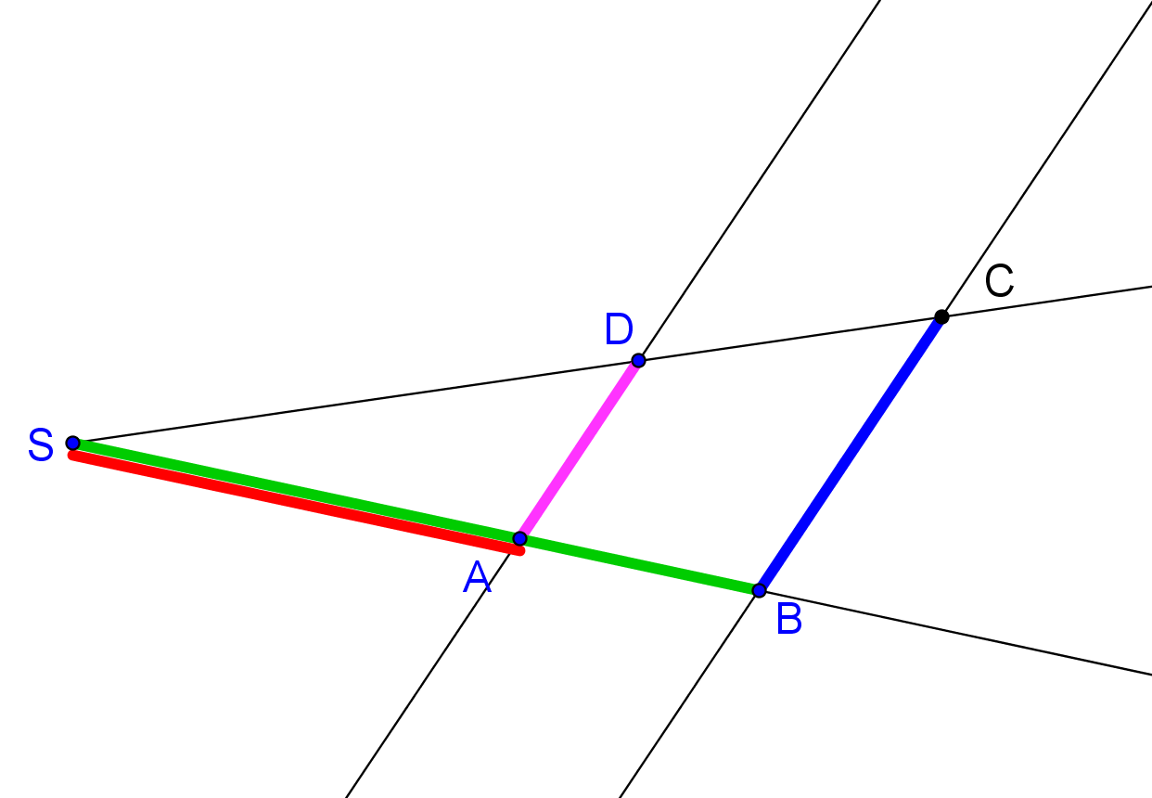

$$AD∥BC$$

$$\frac{pink}{blau}=\frac{rot}{grün}$$

Wenn zwei sich schneidende Geraden von zwei Parallelen geschnitten werden, dann verhalten sich die Streckenab­schnitte auf den Parallelen wie die zuge­hörigen Strecken auf einer Geraden.



**Aufgabenteil 4.3 (Seite 8)**

Was gilt für $\overline{AB}$ und $\overline{A’B‘}$ aus 4.1   
bzw $\overline{AD}$ und $\overline{BC}$ aus 4.2?

**Aufgabenteil 4.4 (Seite 8)**

Die Augenhöhe des Schülers beträgt 1,60 m.



**Aufgabenteil 4.4 (Seite 8)**

Welcher Teil der Höhe des Turms geht in den zweiten Strahlensatz ein?



**Aufgabenteil 4.4 (Seite 8)**

Stellt die Verhältnisgleichung des zweiten Strahlensatzes auf und löst sie nach der gesuchten Größe auf.

Mathematik-Labor „Mathe-ist-mehr“

Didaktik der Mathematik (Sekundarstufen)

Institut für Mathematik

Universität Koblenz-Landau

Fortstraße 7

76829 Landau

www.mathe-ist-mehr.de

www.mathe-labor.de

Zusammengestellt von:

|  |
| --- |
| Alexander Busse Marc-Oliver Konrad Phillip Papastefanou |

Betreut von:

Prof. Dr. Jürgen Roth

Rolf Oechsler